**UNIVERSIDAD INDUSTRIAL DE SANTANDER**

**TRABAJO #1 PROGRAMACION**

**WEP**

**2021**

**Luis Alfredo Redondo Vilches – 2191637**

**1 Acceder a un sitio estático usando un Navegador (mirar headers e info interesante)**

**¿Cuál es la diferencia entre los códigos?**

**200, 204, 304, 500**

200 Ok

La solicitud ha tenido éxito.

204 No content

La petición se ha completado con éxito pero su respuesta no tiene ningún contenido, aunque los encabezados pueden ser útiles. El agente de usuario puede actualizar sus encabezados en caché para este recurso con los nuevos valores.

304 Not Modified

Esta es usada para propósitos de "caché". Le indica al cliente que la respuesta no ha sido modificada. Entonces, el cliente puede continuar usando la misma versión almacenada en su caché.

500 Internal server Error

El servidor ha encontrado una situación que no sabe cómo manejarla.

**2 entre a los sitios de Facebook analice la autentificación. Entre y mire la siguiente dirección**

**https://developers.facebook.com/docs/facebook-login/access-tokens/?locale=es_LA**

**Cambie parámetros mire el resultado**

El parámetro que viene después del “=” igual es para indicar el idioma de la página web

Si recortamos el link de esta forma:

<https://developers.facebook.com/docs/facebook-login/?locale=es_LA>

nos lleva a una parte de la pagina diferente en la que se habla del inicio de sección con Facebook

**3** entre a google maps mire los parámetros de la url cámbielos y analice resultados cuales son los parámetros que pudo cambiar y cuales aparecen con las funcionalidades.

Si los parámetros cambian al darle clic o mover el mapa de arriba abajo o de derecha a izquierda, esta es el link principal

**https://www.google.com/maps/?hl=es**

Y este es el link al moverse a otro lugar

**https://www.google.com/maps/@7.0720438,-73.1587976,17.75z?hl=es**

Los parámetros después del @ aportan las coordenadas del lugar y los nombres del lugar cuando damos clic

Se puede cambiar los parámetros de las coordenadas lo que llevaría a lugares aleatorios por ejemplo en esta URL

**https://www.google.com/maps/@7.0720438,-73.1587976,17.75z?hl=es**

Si modifico los números después del @ me dará el siguiente link

**https://www.google.com/maps/@6.0720438,-53.1587976,17z?hl=es**

Me dejara en la mitad del océano atlántico norte.

El parámetro final el que esta después del “=” “igual” indica el idioma de la aplicación.

**4 Entre a la siguiente dirección:**

**https://docs.postman-echo.com/?version=latest**

**Use https://postman-echo.com Realice**

**GET GET Request**

**POST POST Raw Text**

**POST POST Form Data**

**PUT PUT Request**

**PATCH PATCH Request**

**DEL DELETE Request**

**Analice cada comando y que función**

**tiene dentro de una pagina web.**

GET

el método Get puede pasar parámetros al servidor mediante el uso de Query String Parameters. al utilizar el método de consulta Get, el tiempo de ejecución es menor con respecto a la pagina si no lo utilizamos, también se incrementa el numero de header cuando la pagina no utiliza este método, los parámetros para esta solicitud serian get?foo1=bar1&foo2=bar2 y su respuesta es estatus 200 ok

https://postman-echo.com/get?foo1=bar1&foo2=bar2

POST

el método post se utiliza para transferir datos a un servidor y obtener una respuesta, esta solicitud se puede hacer mediante, Query String Parameters el parámetro de la consulta seria post como en la siguiente consulta

https://postman-echo.com/post

y la respuesta del servidor seria 200 ok, en caso de que alteramos el post nos daría error 404

PUT

Pone un recurso en la dirección especificada en la URL. Exactamente en esa dirección. SI no existe, lo crea, si existe lo reemplaza, cumple la misma función que el post, el parámetro en esta consulta seria el PUT, vamos a usar la siguiente URL para

https://postman-echo.com/put

y la respuesta del servidor seria 200 ok en casos normales, si alteramos algo después del PUT nos daría error 404 a excepción de los parámetros de cadena de consulta o Query String Parameters

PATCH

el método PATCH se utiliza para actualizar recursos en un servidor, su uso exacto depende del servidor en cuestión puede pasar parámetros al servidor mediante los Query String Parameters

si alteramos la siguiente URL con otros parámetros diferentes de los parámetros de cadena de consulta nos dará el error 404, pero normalmente la respuesta del servidor seria 200

https://postman-echo.com/patch

DELETE

se utiliza para eliminar recursos en un servidor, los delete admiten los Query String Parameters y también el cuerpo de la solicitud, si alteramos la URL con parámetros diferentes a los admitidos nos dará el error 404 de lo contrario nos retornará 200 ok

<https://postman-echo.com/delete>

**5 de postman-echo realice un get de repuesta json, analice la respuesta. Ahora compárelo contra el siguiente. linkjson**

**Que diferencias en los parámetros encuentra y que diferencia en la respuesta**

1 lo primero que se llega a observar es que en el aplicativo postman se observa el json ordenado por el contrario la página web todo se encuentra de corrido

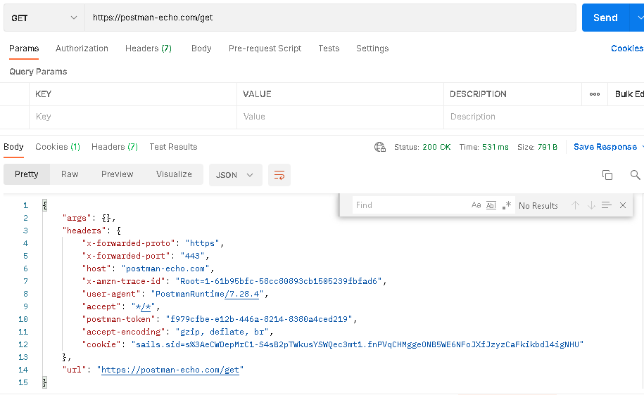

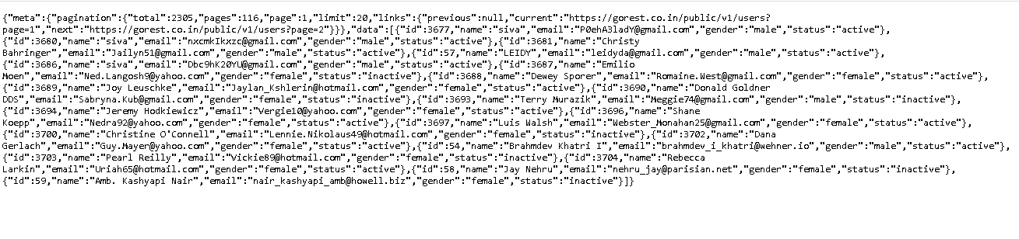

Lo segundo que se distingue es que en la página web se utilizan las comas como saltos de línea.

**6. Metodos de Autentificación realice en postman-echo GET Basic Auth Analice los parametros.**

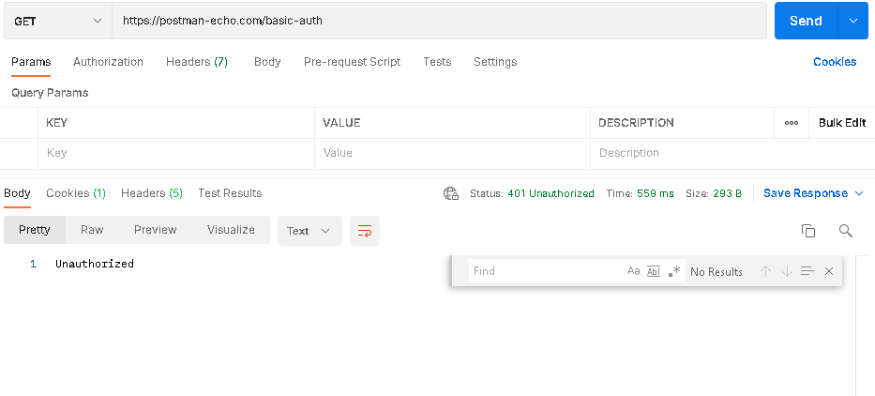

Como se puede observar en la imagen me dice que no tengo autorización es decir tengo el código 401 El código de estado y la respuesta del servidor indican que no estamos autorizados para acceder a la API a la que intentamos acceder. Y para obtener la autorización tendría que hacerlo por varios métodos diferentes como lo son:

1. Verificando la autorización usando credenciales.
2. Autenticación mediante codificación a través de un sitio web de terceros
3. Autenticación mediante codificación a través de Postman

Para revisar afondo como hacer cualquiera de estas opciones se puede ingresar al siguiente link:

<https://www.toolsqa.com/postman/basic-authentication-in-postman/>